GetX()和getY():这两个方法获得的x，y值是相对坐标的值，相对于消费这个事件的视图的坐上点的坐标。

getRawX()和getRawY()：这两个方法获得的x,y值是绝对坐标，相对于屏幕的。

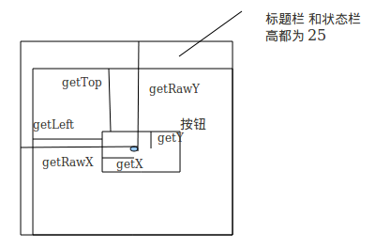

常用的事件类型有

case MotionEvent.ACTION_DOWN:

break;

case MotionEvent.ACTION_MOVE:

break;

case MotionEvent.ACTION_UP:

break;

如果父视图希望拦截其中的一些事件，不再继续转发事件给这个子视图的话，那么就需要给子视图一个ACTION_CANCEL事件。

getAction 和 getActionMasked：

getAction() returns 0x0105.

getActionMasked() will return 0x0005

其中0x0100就是pointer的index值。

MotionEvent.ACTION_DOWN：当屏幕检测到第一个触点按下之后就会触发到这个事件。

MotionEvent.ACTION_MOVE：当触点在屏幕上移动时触发，触点在屏幕上停留也是会触发的，主要是由于它的灵敏度很高，而我们的手指又不可能完全静止（即使我们感觉不到移动，但其实我们的手指也在不停地抖动）。

MotionEvent.ACTION_POINTER_DOWN：当屏幕上已经有触点处于按下的状态的时候，再有新的触点被按下时触发。

MotionEvent.ACTION_POINTER_UP：当屏幕上有多个点被按住，松开其中一个点时触发（即非最后一个点被放开时）触发。

MotionEvent.ACTION_UP：当最后一个触点松开时被触发。

MotionEvent.ACTION_SCROLL：非触摸滚动，主要是由鼠标、滚轮、轨迹球触发。

MotionEvent.ACTION_CANCEL：不是由用户直接触发，有系统再需要的时候触发，例如当父view通过使函数onInterceptTouchEvent()返回true,从子view拿回处理事件的控制权是，就会给子view发一个ACTION_CANCEL事件，这里了view就再也不会收到事件了。可以将其视为ACTION_UP事件对待。